PROFESSOR: Renata
CURSO: Ciência da Computação
DISCIPLINA: Calculo 1
TURMA: Matutino | DATA: 09/04/2026
ALUNO(A): Caio Moraes, Enzo Augusto Pedroza Gonçalves, Marcus Sousa , Nicolas Bologna, Lucas Elinou Feitosa

TÍTULO DA ATIVIDADE: Entrega Calculo 1 (Projeto Interdisciplinar)

Introdução: O jogo desenvolvido pelo grupo segue o estilo clicker, inspirado em jogos como Cookie Clicker, porém com temática voltada ao universo da programação. O jogador assume o papel de um desenvolvedor que evolui sua carreira através de upgrades como linguagens de programação, computadores e automações.
A mecânica principal gira em torno de três fatores:

- ganho de dinheiro por clique (relacionado à linguagem utilizada);

- limite de dinheiro (relacionado ao hardware);

- geração automática de cliques (relacionada à automação em código).

O objetivo do jogador é evoluir esses aspectos para progredir no jogo, enfrentando desafios matemáticos que simulam decisões reais do mundo tecnológico, como cálculos de custo, eficiência e otimização.

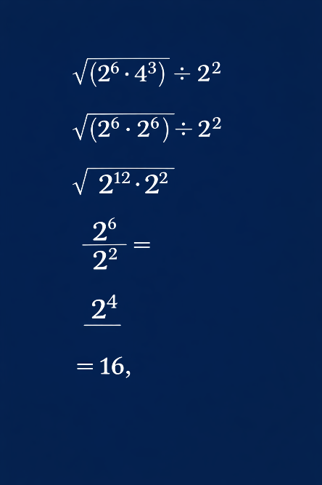
Desafio 1 – Potenciação e Radiciação:

O jogador tenta desbloquear um supercomputador avançado. Para isso, ele precisa calcular corretamente o poder de processamento exigido pelo sistema.
Enunciado:
O sistema exige que o jogador resolva a seguinte expressão para validar a compra do supercomputador:

Como ajuda no jogo:
Se o jogador acertar, desbloqueia o supercomputador, aumentando significativamente seu limite de dinheiro.

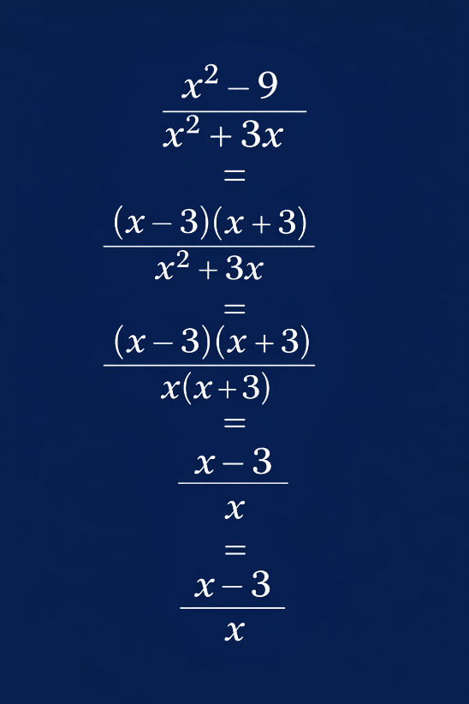
Desafio 2 – Fatoração e Simplificação:

Contexto no jogo:
O jogador precisa otimizar um código para reduzir o custo de execução de um algoritmo automático.

Enunciado:
Simplifique a expressão que representa o custo do algoritmo:

Como ajuda no jogo:
Ao simplificar corretamente, o jogador reduz o custo do algoritmo, aumentando a eficiência dos cliques automáticos.

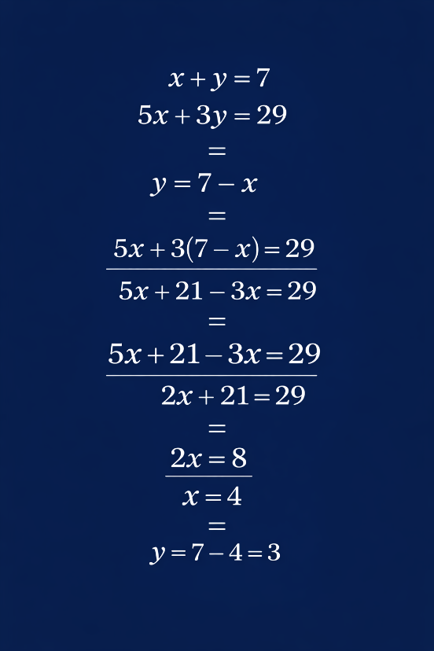

Desafio 3 – Equações e Sistemas de Equações
Contexto no jogo:
O jogador precisa configurar corretamente um sistema de automação que combina dois tipos de scripts para gerar renda.

Enunciado:
Um sistema usa dois scripts:
- Script A gera 5 moedas por segundo;
- Script B gera 3 moedas por segundo.
Juntos, eles geram 29 moedas por segundo. Sabendo que o total de scripts usados é 7, quantos scripts de cada tipo estão ativos?

Como ajuda no jogo:
O jogador ativo corretamente o sistema de automação, aumentando sua produção de dinheiro passivo.

Conclusão:

A matemática contribui diretamente para enriquecer a experiência do jogo, tornando-o mais estratégico e educativo. Ao inserir desafios matemáticos no contexto do gameplay, o jogador não apenas progride no jogo, mas também desenvolve raciocínio lógico e habilidades de resolução de problemas.

Além disso, conceitos como potenciação, fatoração e sistemas de equações ajudam a simular situações reais da área de tecnologia, como otimização de código, cálculo de desempenho e tomada de decisões. Dessa forma, o jogo se torna não apenas entretenimento, mas também uma ferramenta de aprendizado integrada à temática de desenvolvimento.

